weber.tec 904, Schutzanstrich auf Bitumenbasis

Saint-Gobain Weber

Eigenschaften

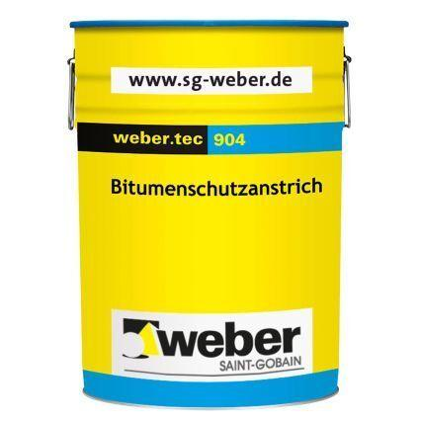

GTIN:

4011361110242

HAN:

262087

Eigenschaften

frostbeständig, gute Untergrundhaftung, haftvermittelnd, spritzfähig, witterungsbeständig

Lösemittelhaltigkeit / Wasserverdünnbarkeit

lösemittelhaltig